Тема урока. Отдел Моховидные. «Тайны маленьких растений»
Дидактическая цель. Создать условия для осознания и осмысления блока новой учебной информации, применения знаний и умений в знакомой и новой учебных ситуациях, проверки уровня усвоения учебного материала средствами ИКТ
Ведущая идея. Использование мультимедийных ресурсов на уроке биологии с целью изучения, осознания и осмысления новой информации.
Задачи.
Обучающие. Создать условия для усвоения основных знаний о мхах, как об одном из отделов растений царства Растений; раскрыть взаимосвязь между особенностями строения и жизнедеятельности мхов и их происхождением, распространением и значением в природе и жизни человека.
Развивающие. Продолжить формирование умений устанавливать причинно-следственные связи, предлагать свои гипотезы, делать выводы и обобщения. Развивать личностные качества учащихся: самостоятельность, аналитическое мышление, наблюдательность при выполнении лабораторной работы и работы с учебником.
Воспитательные. Воспитывать ответственное отношение к природе; формировать устойчивый интерес к приобретению знаний.
Тип урока: изучение нового материала и первичное закрепление.
Форма урока. Урок-практикум.
Форма организации познавательной деятельности: индивидуальная, фронтальная, парная.
Оборудование: таблицы: Мох-сфагнум, кукушкин лен, гербарные экземпляры мха, химический стакан, пинцет, вода, микроскоп, предметные стекла, покровные стекла, коллекция торфа и продукты его переработки. Пономарева И.Н., Корнилова О.А., Кучменко В.С. «Биология: Растения. Бактерии. Грибы. Лишайники» Учебник для учащихся 6 класса.- М.: Вентана-Граф, 2008; Электронное издание 1С: Школа. Биология. 6 класс. Образовательный комплекс. Издательский центр «Вентана-Граф», 2007; Электронное издание 1С: Школа. Экология 10-11 к. Образовательный комплекс. Издательский центр «Вентана-Граф», 2007

Этапы урока | Деятельность учителя | Предполагаемая деятельность учеников
Организационный момент | Приветствует учащихся, создает доброжелательную, рабочую атмосферу в классе, проверяет готовность рабочего места учителя и ученика. | Приветствуют учителя
Актуализация знаний | Сегодня мы приступаем к изучению нового отдела растений. Но какого? Я специально не записала тему нашего урока на доске. Вы сами, с помощью моих подсказок предположите, о ком или о чем пойдет речь.  Итак, подсказка первая – это одни из самых первых групп растений, произрастающих на суше.  Подсказка вторая – эти растения по количеству видов занимают второе место после цветковых  Подсказка третья– это многолетние и в основном низкорослые растения, "лилипуты" растительного мира. Высота их чаще всего не превышает 30 см.  Четвертая подсказка – играют большую роль в формировании и жизни болот, из них образуется торф.  Итак, речь действительно пойдет сегодня о мхах, точнее о моховидных. Это удивительные растений. В чем же их необычность? Это нам с вами и предстоит выяснить.  Предлагает сформулировать тему урока ученикам.  Спасибо, за ваши варианты формулировки темы. Но я предлагаю назвать урок так:  «Тайны маленьких растений» | Просматривают слайд 1  в презентации урока  Обсуждают в парах.  На доске появляется тема урока.  Слайд №2
Мотивация и целеполагание урока | Звучат стихи в презентации  Предлагает учащимся:  Попробуйте сформулировать вопросы.  Что бы вы хотели узнать об этих растениях? Над этими вопросами мы будем работать на нашем сегодняшнем уроке.  Какова цель нашего урока?  Цель урока – «Изучить особенности строения, жизнедеятельности моховидных и значение мхов в природе и жизни человека». | Просматривают в презентации слайд № 3. Слушают стихи.  Формулируют вопросы.  Записывают их  в рабочий лист.  Озвучивают свои вопросы  Формулируют цель урока  Слайд № 4
Изучение нового материала. | Может быть, кто-то из вас обратил внимание на то, что я использую два термина «моховидные» и «мхи». Это не синонимы одного понятия. Моховидными называют целый отдел растений, который включает растения класса листостебельных, или настоящие мхи, и класса Печеночники. Представитель этого класса – маршанция.  Просмотрите небольшой фрагмент об этом растении и ответьте на вопрос.  - На какие растения похожи эти моховидные? | Просмотр слайда № 5 с фрагментом  «Маршанция»
БЛОК №1 | - Почему Моховидные считают первыми наземными растений?  Заслушивает гипотезы учеников.  Попробуем разгадать эту первую тайну.  Для этого надо изучить строение настоящих мхов.  Познакомимся с листостебельными мхами – кукушкиным льном и сфагнумом.  Засохшие дерновинки мхов лежат на столе.  - Почему они положены вместе? Предположите, какое задание вы будете выполнять.  Задание. Сравнить два мха.  Внимательно просмотрите фрагмент фильма о мхах. Убедитесь, где какой мох и отметьте на рабочем листе характерные особенности строения кукушкина льна и сфагнума.  Задание. Найти черты высокой организации во внешнем строении листостебельных мхов – кукушкина лена и сфагнума. Для этого проведем лабораторную работу по их изучению.  Лабораторная работа  Выполняем в лабораторной тетради задания № 1,2,3.  Организует обсуждение.  Ответьте на вопросы:  - Какие органы есть у мха – кукушкин лен?  - Какие органы есть у сфагнума?  - Найдем отличия в форме и в цвете листьев, в стебле.  - Почем мхи, несмотря на наличие стебля и листьев, все-таки считаются по организации очень близкими к водорослям?  Попробуйте сформулировать вывод по первой тайне мхов  Вывод: тело листостебельных мхов имеет стебель и листья. Мхи первые из высших растений, которые «вышли» на сушу. | Ученики предлагают свои гипотезы  Предлагают свои варианты заданий  Просматривают слайды № 6,7 презентации  Работа в паре в авторской тетради для лабораторных работ.  Оформляют результата работы.  Слайд № 8 с вопросами  Ученики отвечают на вопросы  Предлагают свои варианты выводов  по блоку № 1  Слайд № 9
БЛОК № 2 | Тайна вторая. «Земноводные растительного мира» Задумывались ли вы над тем, почему мхи растут в местах повышенной влажности, например на болотах?  Организует обсуждение предлагаемых гипотез  Чтобы вы смогли подтвердить свои гипотезы, посмотрите опыт, который провел ученик. По окончанию просмотра устно ответьте на вопросы в рабочем листе  Отвечают на вопрос:  - Почему изменился вес мха после опускания в воду?  Давайте раскроем и эту тайну.  Лабораторная работа  Продолжаем работать в лабораторных тетрадях. Выполните задание № 4, и рассмотрите лист мха под микроскопом. Зарисуйте клетки листа в рабочем листе и подпишите их.  Просит сформулировать вывод по блоку №2  Вывод. Мхи имеют ткани – основную запасающую, фотоситезирующую и другие. Благодаря им мхи обитают на местах с повышенной влажностью и быстро расселяются. | Предлагают свои варианты гипотез  Просматривают слайд № 12 с фрагментом опыта  Приготавливают микропрепарат листа мха сфагнума, рассматривают под микроскопом. Зарисовывают клетки листа в рабочем листе  Ученик работает с цифровым микроскопом.  Рассматривают лист мха на интерактивной доске  Предлагают свои варианты вывода  Слайд № 14
БЛОК № 3 | Следующая тайна посвящена размножению мхов. Тайна 3 «Размножение мхов».  - Почему они так многочисленны и так широко распространены?  Моховидные размножаются также как и водоросли - бесполым и половым способом; бесполое размножение осуществляется вегетативным путем (частичками растения) и спорами. Половой процесс у мхов невозможен без воды. Почему? Почему мхам для размножения очень важно расти не отдельными экземплярами, а всегда густыми дерновинками.  - Может кто-то из вас сможет ответить на эти вопросы?  Попробуем раскрыть и эти тайны. Посмотрим, как это происходит.  Задание. По окончанию просмотра приготовьте ответы на вопросы.  Вопросы:  - Почему зеленые побеги мхов называют гаметофитом?  - Какие условия необходимы для оплодотворения?  - Что вырастает на женском растении после оплодотворения?  - Какую роль выполняет спорофит в жизненном цикле мха?  - Что вырастает из споры мха?  - Почему мхи растут густыми дерновинками?  Заслушивает ответы на вопросы.  Задание для самостоятельной работы с учебником и рабочим листом.  Организует работу с учебником и рабочим листом. Учебник §40, с147  Заслушивает вывод по блоку №3  Вывод: Благодаря способности размножаться разными способами мхи осваивают новые территории и быстро увеличиваются численно. | Слайд № 15  Предлагают свои варианты ответов на вопросы  Презентация слайд № 16  с анимацией «Размножение мхов»  Вопросы в рабочем листе.  Слайд № 17  Отвечают на вопросы  Работа на рабочих листах (Приложение)  Предлагают свои варианты вывода  Слайд № 18
БЛОК № 4 | Мы разгадали три тайны маленьких растений. Вы узнали много нового и необычного о мхах. Осталась четвертая тайна - тайна «Загадки болотных трясин»  Организует просмотр презентации, работу с учебником и слушает ответы на вопросы  Заслушивает выводы по блоку №4  Вывод. Торф, образованный при отмирании мха сфагнума вместе с другими растениями болот, уникальное органическое образование, которое исстари использовал человек. Большую роль играют сфагновые мхи в формировании и жизни болот - особого природного сообщества. | Слайд № 19  Смотрят презентацию слайд № 20-26 , читают в учебнике материал под зеленым листком с. 147 и отвечают на вопросы  Формулируют вывод по блоку №4  Слайд № 27  .
Подведение итогов урока | Итак, что нового вы узнали на уроке об отделе «Моховидные»? | Перечисляют полученные данные о мхах  Корректировка ответов  Слайд № 28
Коррекция знаний и умений | Обсуждение правильности заполнения рабочего листа.  - Вернемся к началу урока. На все ли вопросы мы ответили? | Обсуждают, оформляют результат работы
Рефлексия по содержанию. Взаимопроверка. | Тестирование на рабочих листах | Выполняют тест  Взаимопроверка  Проверяют с ответами на слайде № 29
Рефлексия деятельности | Закончите предложения  У меня были трудности с изучением ……….  У меня были трудности в формулировке …  У меня были трудности в выполнении …. | Проводят рефлексию своей деятельности
Домашнее задание | 1. §40, Вопрос 3.  2. Задание по желанию. Раздаются пакетики с мхом и с творческим заданием. Творческое задание «Известно, что кусочки стеблей мхов во влажной среде разрастаются. Изобрети и сооруди с помощью домашних средств устройство для содержания мхов при неизменной влажности. Попробуй выращивать мхи». | Записывают домашнее задание

Приложение
Рабочий лист
Тема урока _____________________________________________________

Цель урока ______________________________________________________

Вопросы:
1.
2.
3.
- При просмотре видеофрагментов о мхах подчеркните их характерные особенности.
Кукушкин лен | Сфагнум
Место обитания а) влажный лес  б) болото  Высота стебля а) 20 см  б) 10-15 см  Стебель а) не ветвиться  б) ветвиться  Нижняя часть стебля а) коричневая  б) отмирает  Листья а) мелкие светло-зеленые  б) узкие зеленые  Ризоиды а) есть  б) нет | Место обитания а) влажный лес  б) болото  Высота стебля а) 20 см  б) 10-15 см  Стебель а) не ветвиться  б) ветвиться  Нижняя часть стебля а) коричневая  б) отмирает  Листья а) мелкие светло-зеленые  б) узкие зеленые  Ризоиды а) есть  б) нет
2. Вопросы по опыту
- Почему изменился вес мха после опускания в воду?

3. Зарисуйте клетки листа мха и подпишите.
 1- ………………… 2- ……………………
- Вопросы к анимации « Размножение мха»
- Почему зеленые побеги мхов называют гаметофитом?
- Какие условия необходимы для оплодотворения?
- Что вырастает на женском растении после оплодотворения?
- Какую роль выполняет спорофит в жизненном цикле мха?
- Что вырастает из споры мха?
- Почему мхи растут густыми дерновинками?

- Работа с учебником с. 145. Дайте определение понятиям
  - Спорофит – …………………………………………………………………………….
  - Гаметофит – ……………………………………………………………………………
  - Спора -…………………………………………………………………………………
6. В правильной последовательности поставьте цифры в схеме «Цикл развития мха»

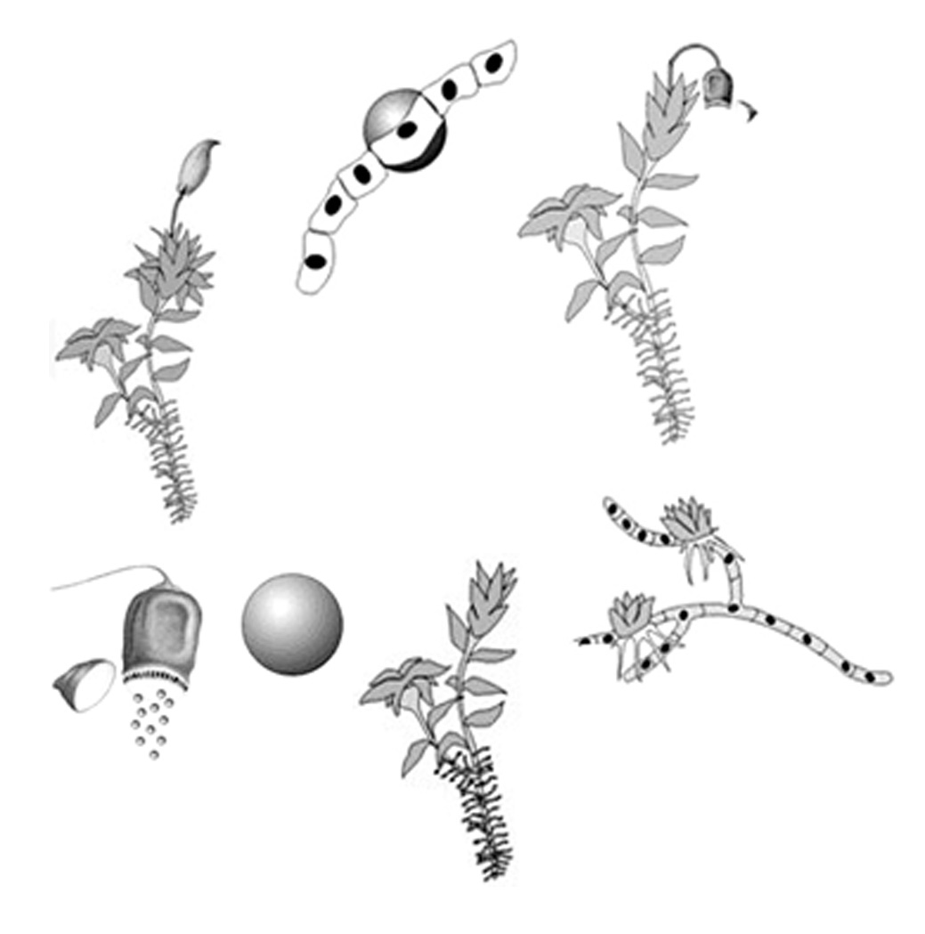

7. Тестирование
1.Мхи, как и другие растения
а) способны к фотосинтезу
б) содержат хлорофилл
в) растут в течение всей жизни
г) имеют ризоиды

2.По какому из указанных признаков мхи относятся к высшим растениям?
а) есть ризоиды;
б) есть хлорофилл;
в) есть органы растения;
г) по всем указанным признакам.

3.Сфагнум отличается от кукушкина льна:
а) отсутствием листьев;
б) отсутствием стебля;
в) отсутствием ризоидов.

4.Благодаря мертвым клеткам сфагнум:
а) фотосинтезирует;
б) проводит питательные вещества;
в) впитывает воду;
г) вегетативно размножается.

5.Укажите пункты, в которых названы признаки сходства кукушкина льна и сфагнума:
а) есть ризоиды;
б) есть фотосинтезирующие клетки;
в) есть воздухоносные клетки;
г) есть спорангии;
д) образует гаметы.

8. Домашнее задание:
1. §40, Вопрос 3,
2. По желанию. Творческое задание «Известно, что кусочки стеблей мхов во влажной среде разрастаются. Изобрети и сооруди домашними средствами устройство для содержания мхов при неизменной влажности. Попробуй выращивать мхи».

Учебное оборудование
- Сборник нормативных документов. Биология / сост. Э.Д. Днепров, А.Г. Аркадьев.-2-е изд.,- М.: Дрофа, 2008.- 99с.
- Природоведение. Биология. Экология: 5-11 классы: программы. – М.: Вентана-Граф, 2008. – 176 с.
- Пономарева И.Н., Корнилова О.А., Кучменко В.С. Биология:6 класс: Учебник для учащихся общеобразовательных учреждений / Под ред. Проф.И.Н. Пономаревой. - М.: Вентана – Граф , 2008.- 240с.
- Электронное издание 1С: Школа. Биология. 6 класс. Образовательный комплекс. Издательский центр «Вентана-Граф», 2007;
- Электронное издание 1С: Школа. Экология 10-11 к. Образовательный комплекс. Издательский центр «Вентана-Граф», 2007

Список дополнительной литературы для учителя:
  - Богоявленская А. Е. Активные формы и методы обучения биологии: Растения. Бактерии, Грибы. Лишайники. - М.: Просвещение: АО “Учеб. лит.”, 1996.
  - Демьянков Е. Н. Биология в вопросах и ответах: Кн. для учителя. – М.: Просвещение: АО “Учеб. лит.”, 1996.

